**Часть 1. Приоритизация гипотез.**

**Информация о датафрейме**

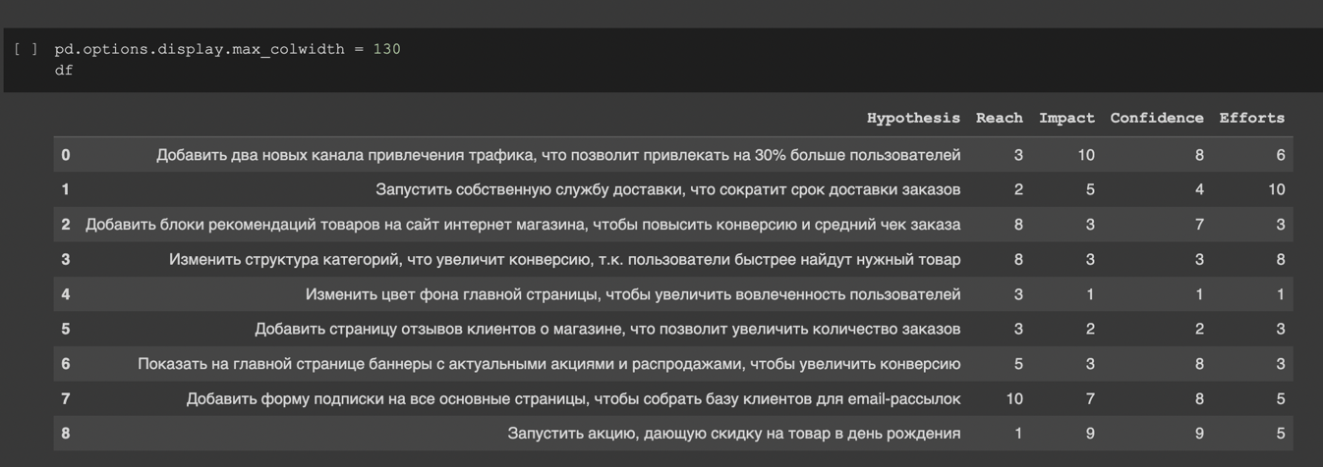

**ICE**



**RICE**

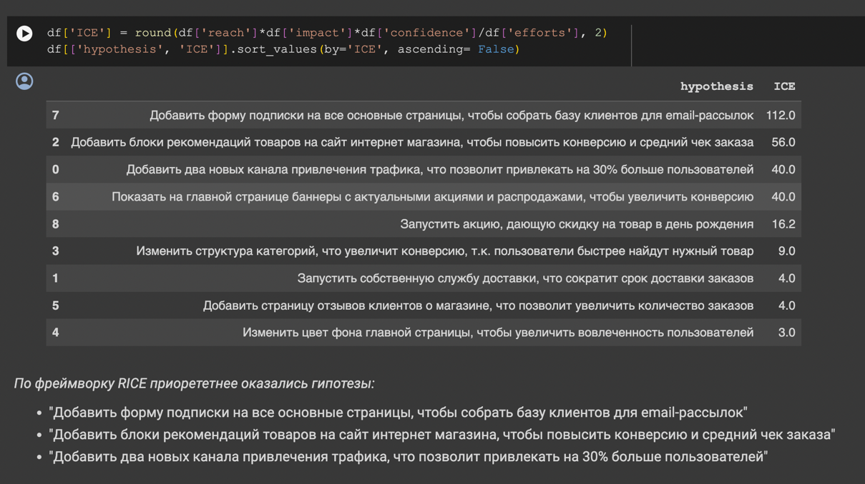

**Часть 2. Анализ А/В теста.**

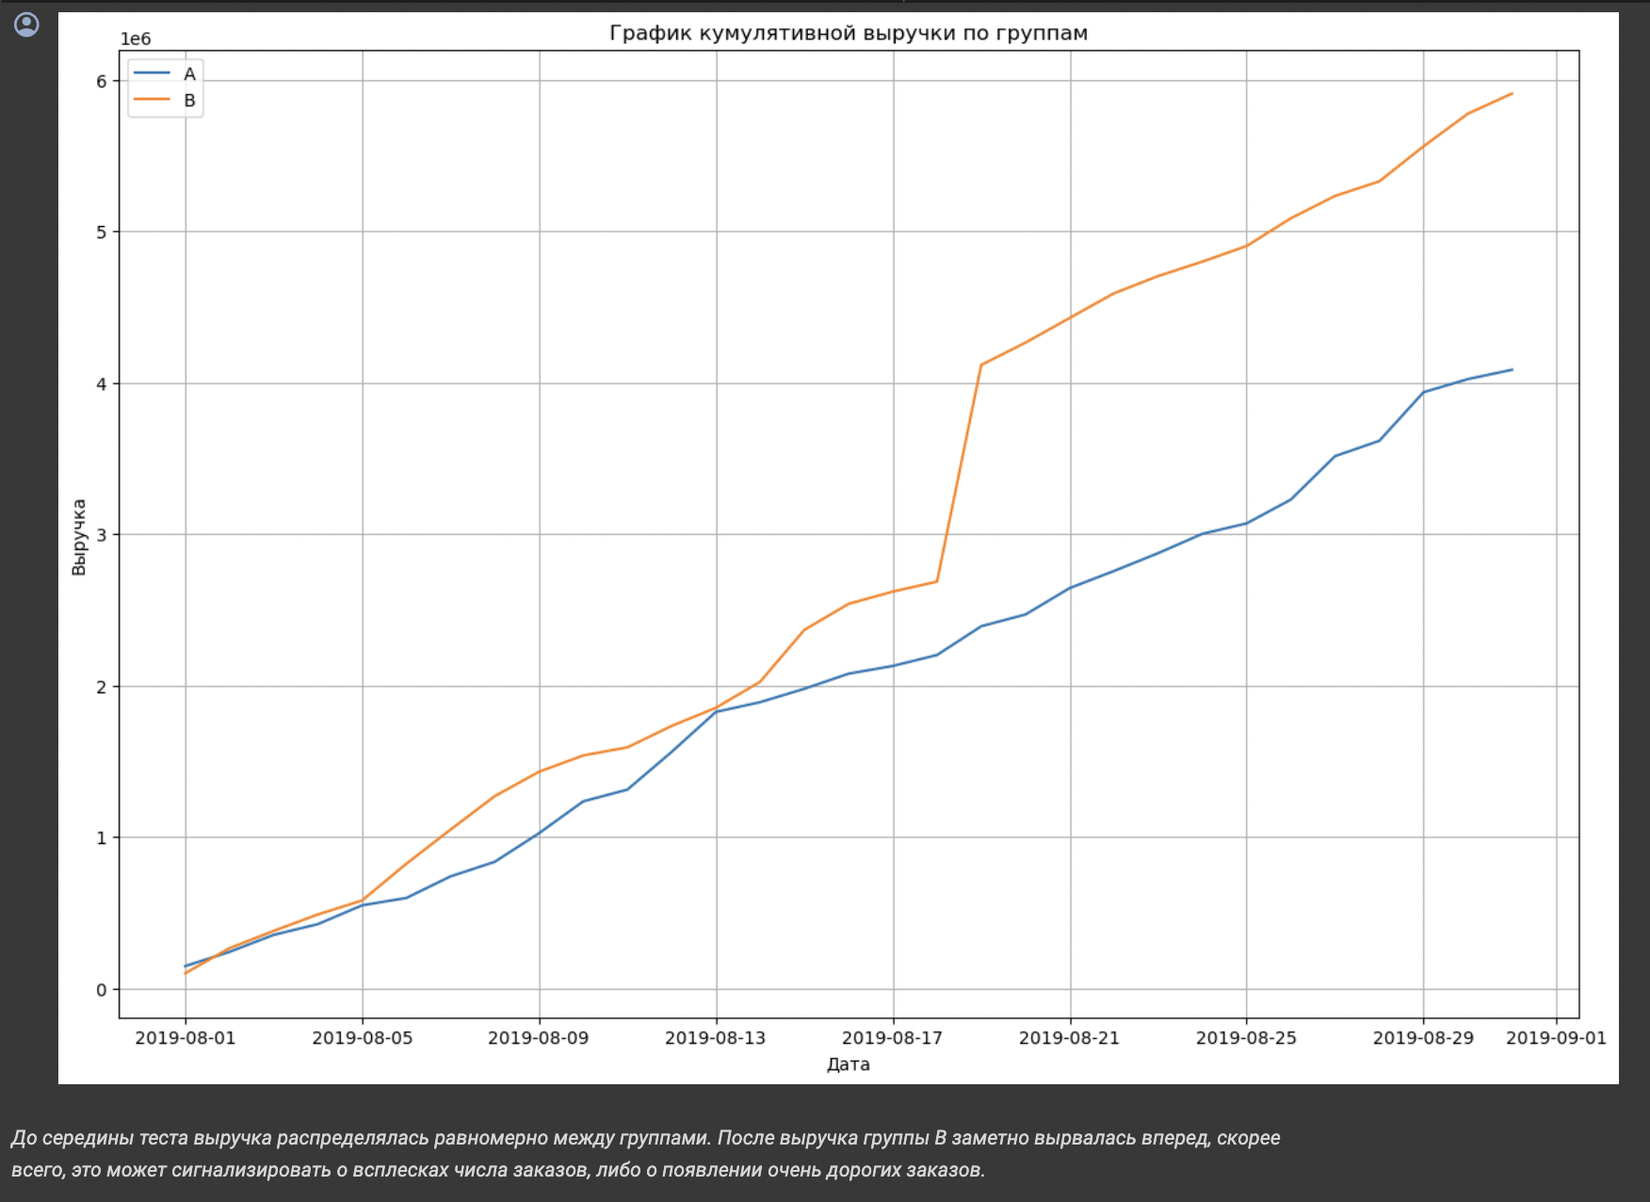

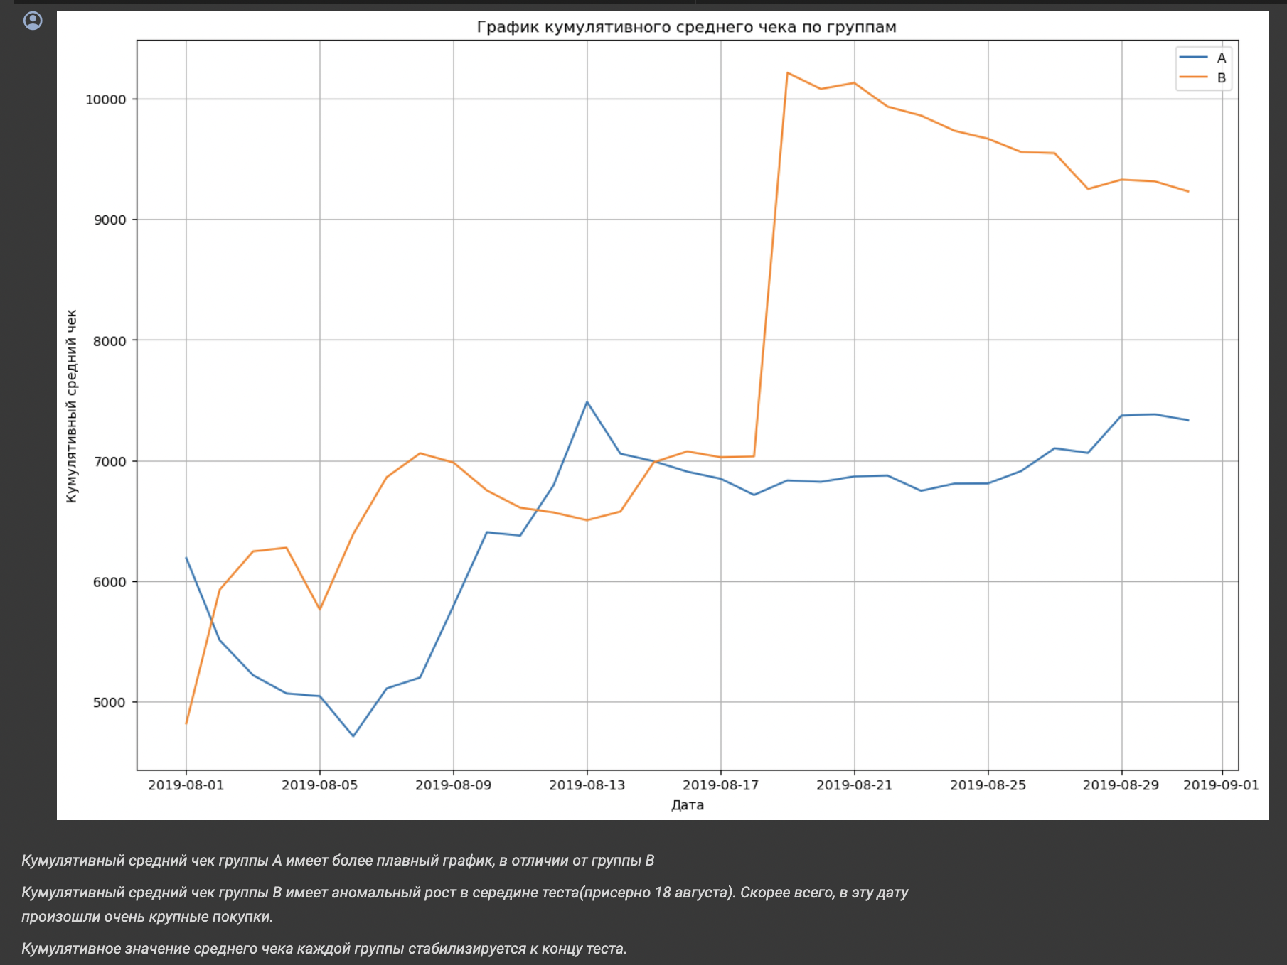

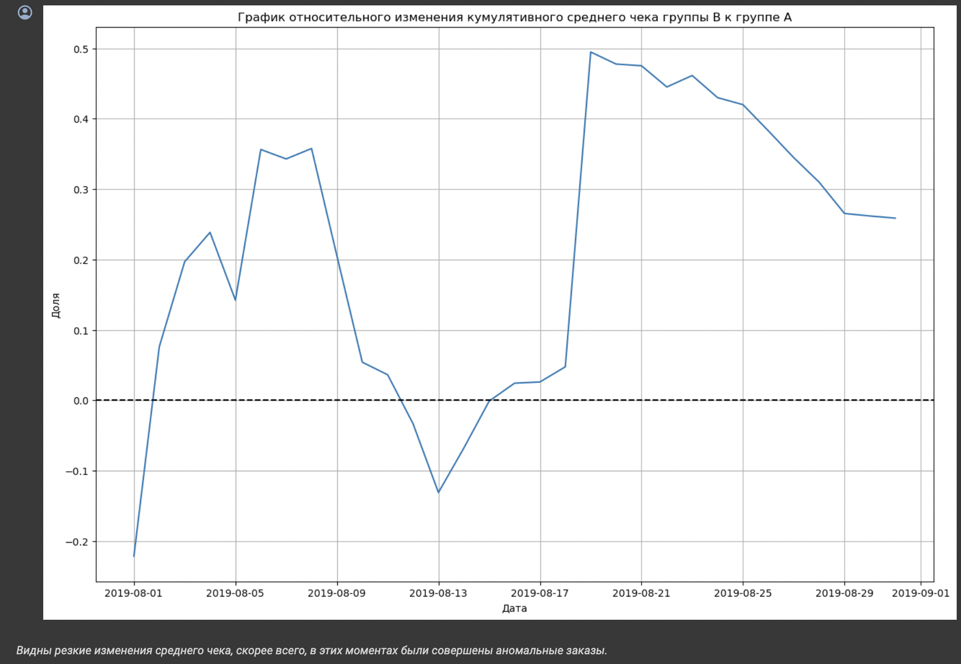

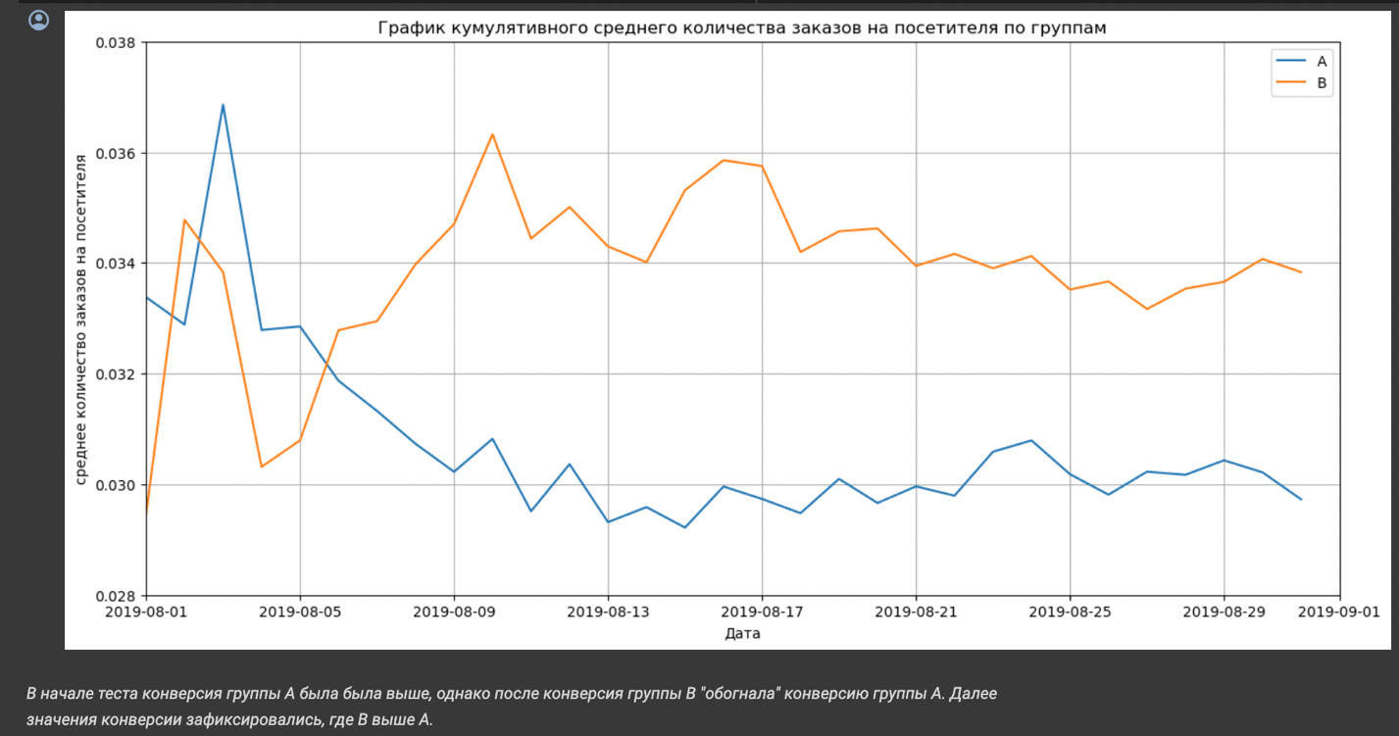

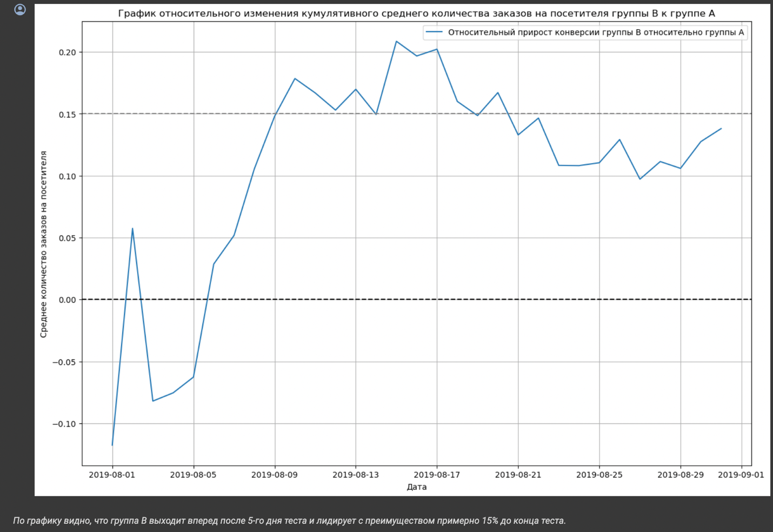

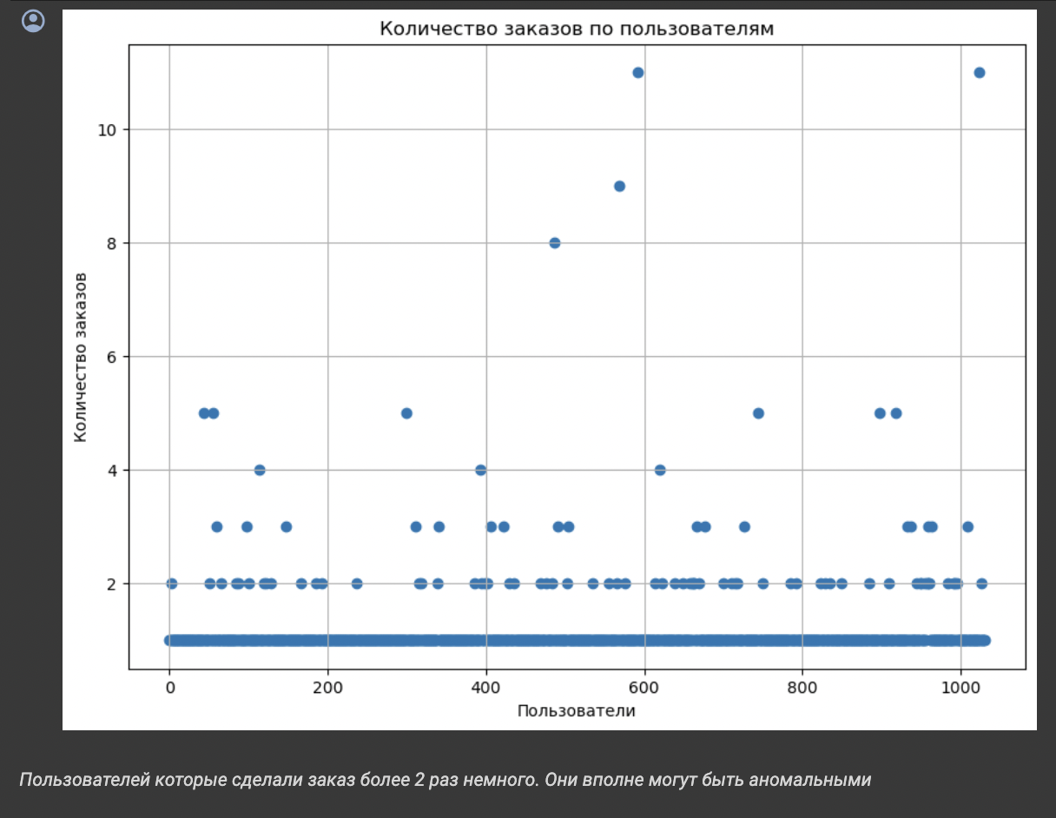

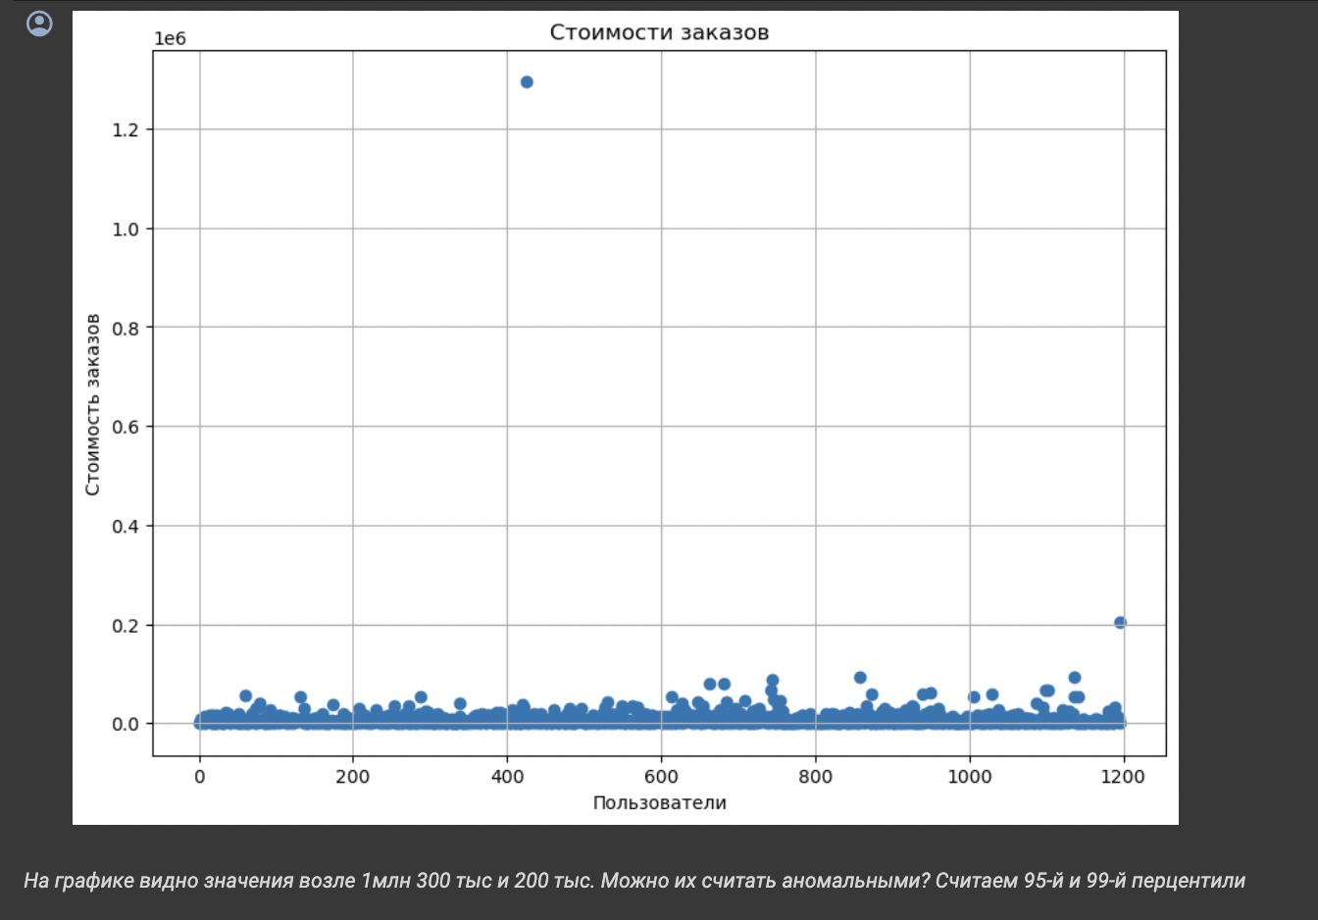

**Посчитаем статистическую значимость различий в среднем количестве заказов на посетителя между группами по «сырым» данным.**



**Посчитаем статистическую значимость различий в среднем чеке заказа между группами по «сырым» данным.**



**Посчитаем статистическую значимость различий в среднем количестве заказов на посетителя между группами по «очищенным» данным.**



**Посчитаем статистическую значимость различий в среднем чеке заказа между группами по «очищенным» данным.**



**ВЫВОД**

**Имеющиеся факты:**

**Есть статистически значимое различие в среднем количестве заказов на посетителя между группами по «очищенным» данным и по "сырым данным".**

**Нет статистически значимого различия в среднем чеке заказа между группами ни по «сырым», ни по данным после фильтрации аномалий;**

**График различия среднего количества заказов на посетителя между группами сообщает, что результаты группы B лучше группы A на примерно 15%.**

**График различия среднего чека говорит о том, что результаты группы B лучше группы А примерно на 20%.**

**На основании фактов можно сделать вывод: остановить тест, так как группа B превосходит группу А.**